«Менің еңбек жолым және методикалық тәсілім»
Менің мақсатым- әр сабақты жаңаша түрде өткізу.Мен өз еңбек жолымда Ұстаздық еткен жалықпас үйретуден балаға деп Абай атамыз айтқандай ұстаз еңбегінің қыр-сыры мол қиын да жауапты мамандықты таңдағаныма өкінбеймін.Мен ұстазбын. Әрі еліміздің болашағы саналар жастарға сапалы білім мен саналы тәрбие беру ісінде еңбек етіп жатқанымды мақтан тұтамын. Білім саласына дамуына өзіндік үлесімді қосып жас өркендердің отансүйгіш азамат болып қалыптасуына септігім тиіп жатқанына өте үлкен абырой санаймын.Қазіргі таңдағы еліміздің білім беру жүйесінің ең басты міндеті- білім берудің маңызы өте зор.Жас ұрпақтың білім деңгейін халықаралық дәрежеге жетелеу жан-жақты дамыған жеке тұлғаны тәрбиелеу. Көптеген семинар коучингтерге қатысып отырып көптеген әдіс-тәсілдерді сабақта қолдандым.Менің ойымша қазіргі мұғалім – рухани жағынан дамыған педогогикалық құралдардың барлық түрлерін шебер меңгерген білікті маман болу керек. Өйткені ХХI ғасыр компьютерлік ақпараттар заманы. Жер –жердегі болып жатқан хабарлар туралы ғаламтор арқылы ақпарат алып отырған жасөспірімдерді таң қалдыру өте оңай емес.Мұғалім шығармашылығы – ұшы- қиыры жоқ ізденіс өнер қиял тапқырлық үйрену даму. Үйретуші сөз арқылы емес әрекет арқылы үйретеді басты назарын ұстағаны жөн және сол әрекетті үйренуші атқарғаны дұрыс.Сол кезде ғана берген білім сапалы алған білімі өмірлік болары анық.Әр- бір жасөспірім үш тілді меңгерген жөн.Мен өз пәнім бойыншаайтып өтетін болсам.
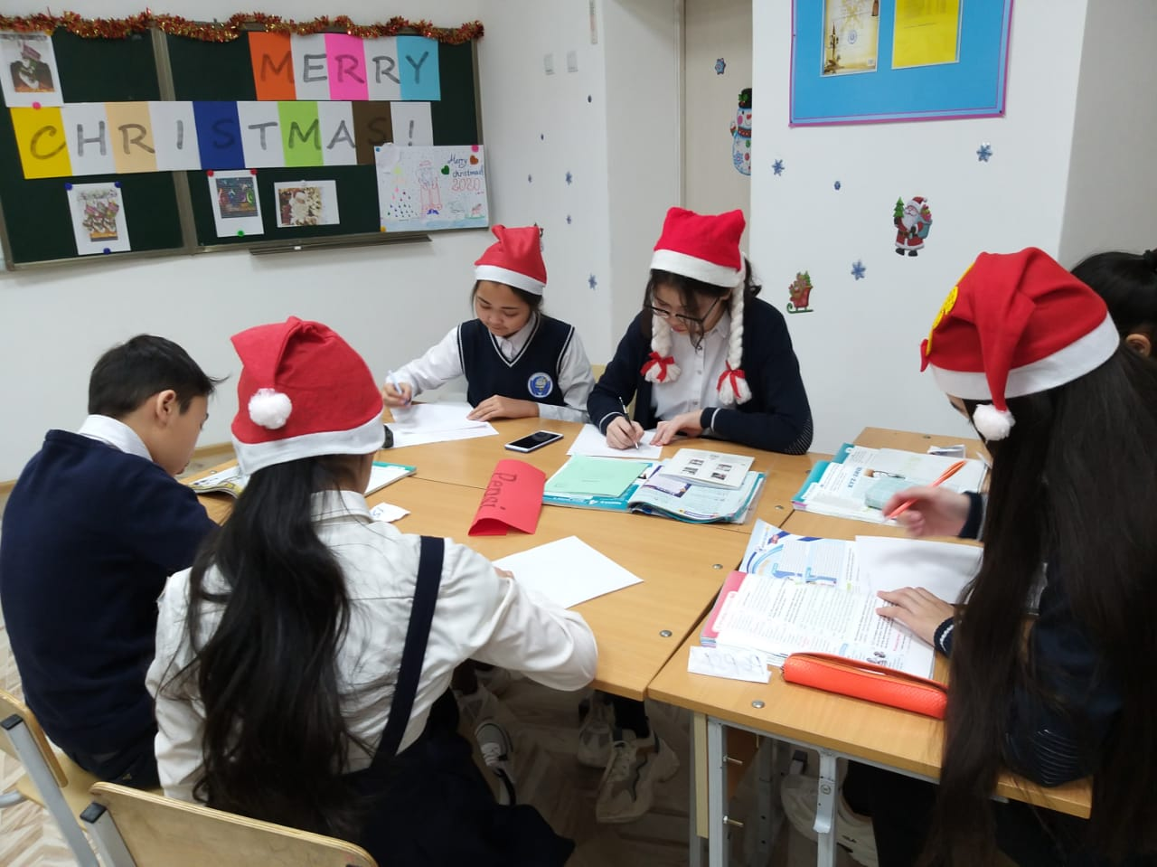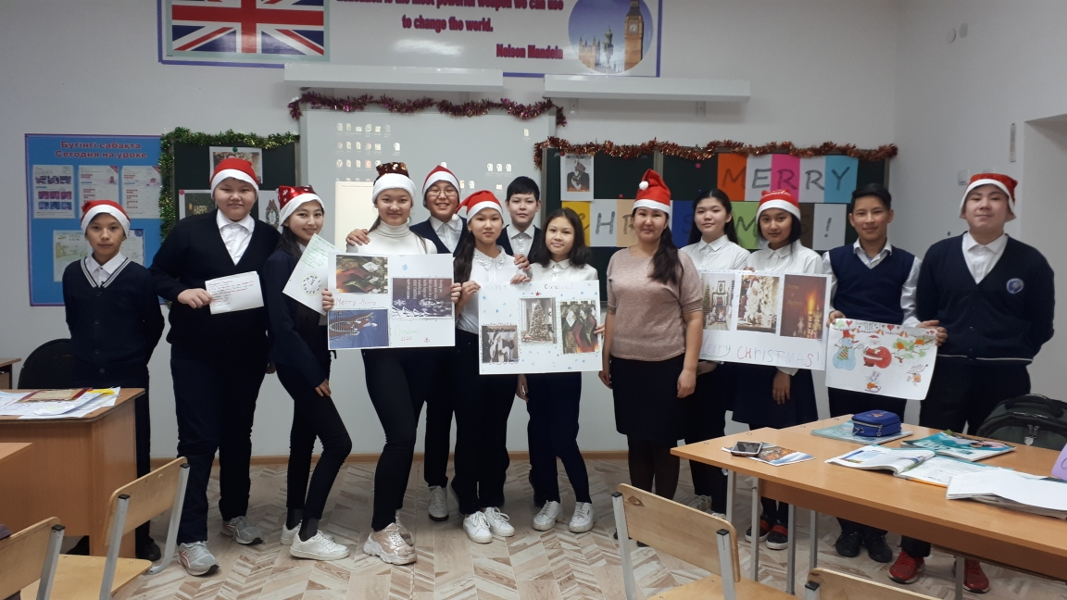

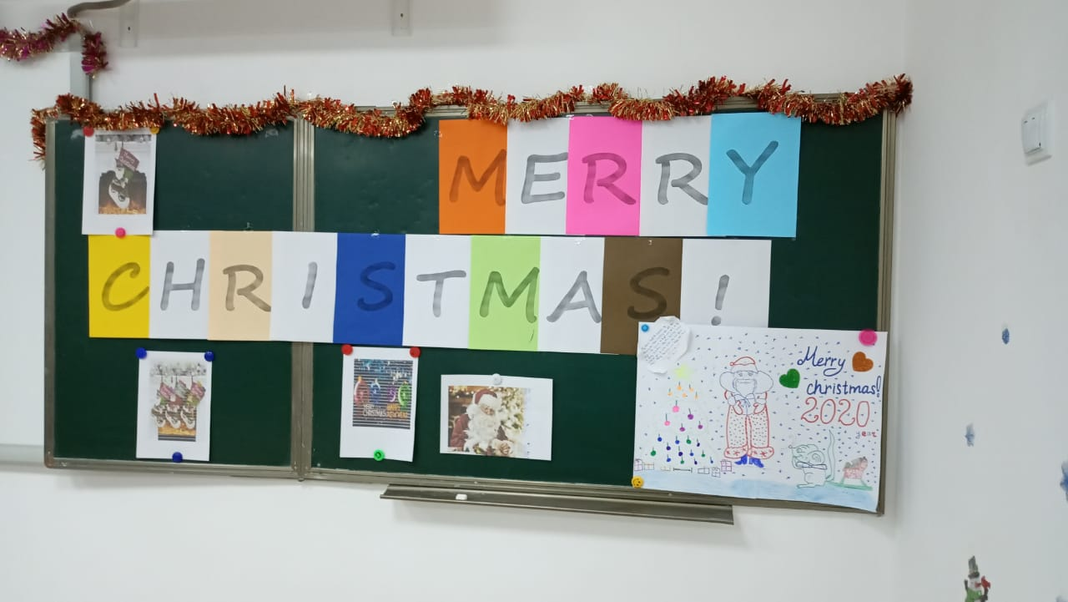
Топтық жұмыс болды екі сыныптын арасында оқушылар Санта Клоусқа хат жазды викториналық сұрақтар болды соңғы тапсырмада оқушылар жаңа жылға байланысты постер орындады.Соңында жеңген топ өз мадақтамасын алды.
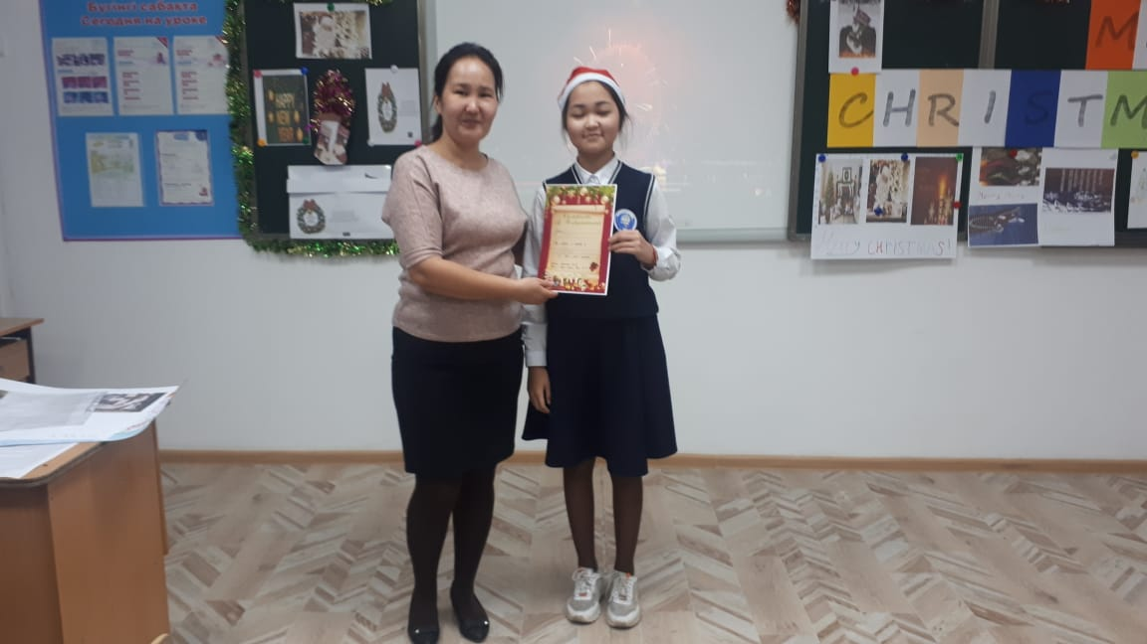
Ағылшын тілі пәнінің басты міндеті-білімгерлердің тілдік қарым-қатынас жасай алу біліктілігін жетілдіру. Ағылшын тілі пәні мектепте білім тәрбие берумен қатар жасөспірімдер жеке бас қасиеттерін тұлға ретінде жетелдіруге қоғамдағы өз орнын табуға ерекше ықпал етеді.Ағылшын тілін оқыту кезінде кез келген бір әдістемені қолдау әртүрлі шарттарға байланысты болып келеді. Ең басты шарттары ағылшын тілін оқутудың алдын ала қойылатын мақсаты оны оқып- үйренуге бөлінген уақыт сағат саны жатады.Осы шарттардың ішінде аса маңызды роль атқаратын оқыту мақсаты болып келеді. Бұл шарт қоғамның дамуы оның басқа елдермен саяси шаруашылық және тағы да басқа байланыстары шетел тілін оқытудың мақсаттарын анықтауға тікелей әсер етеді.Қазақ әдебиетінің классигі Ұлы Абай атамыз Шәкірттерің жақсы оқу үшін оның оқуға деген ынтасын және қызығушылығы зор болу керек. Расында тек қана жігерлі әр нәрсені үнемі білгісі келген табандылығын шыдамдылығын көрсеткен адам ғана өз мақсатына жетеді.
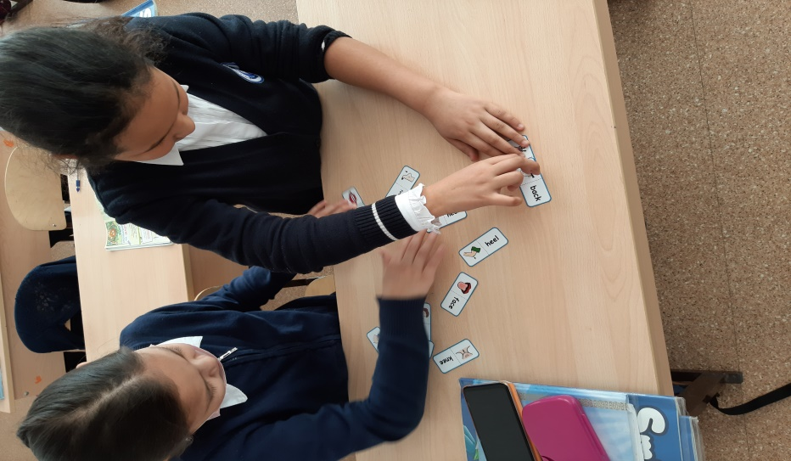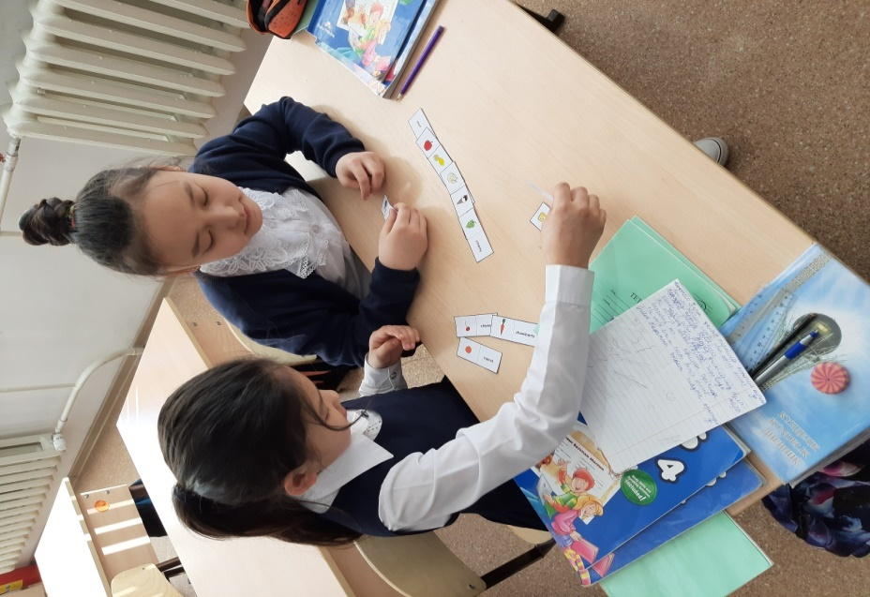
Менің ойымша әрбір мұғалім сабақтан кейін сабақта қолданылған стратегия немесе әдіс-тәсілдері оқушылардың белсенді жұмыс жасауына сабақты меңгеруіне қаншалықты ой толғау жасап отыруы тиіс. Егерде сабақта кеткен қандай да бір кемшіліктер болса ой толғау арқылы сол кемшілікті келесі сабақтарда жібермеуге тырысады. Сабақтан кейін немесе соңында оқушылармен кері байланыс орнатып отыруға тиіс.Оқыту барысында жаңа әдіс-тәсілдерді пайдалана отырып мен оқушыларымды өздігінен білім алуларына білімдерін күнделікті өмірде қолдана білуге ізденуге шығармашылыққа ұмтылуына бағыт- бағдар беріп отырамын. Сабақ бойы оқушы іздену жұмыстану үстінде болады.Оқушыларым үшін ең басты бағалау болады.Оқыту үшін бағалау –оқушылар уақыт кезеңінің ішінде өз білімдерінің деңгейін өздері бағалайтын кейін мұғалімдермен бірге қадамдарын айқындайтын үдеріс. Ашық сауалдар оқыту міндеттерімен алмасу сияқты әдістер оқушылардың өз біліміне белсенді қатысу қабілетіне қатты әсер етеді. Олар өзінің оқу үлгерімнің деңгейін біледі және алдағы мақсаттарға қарай жылжиды.
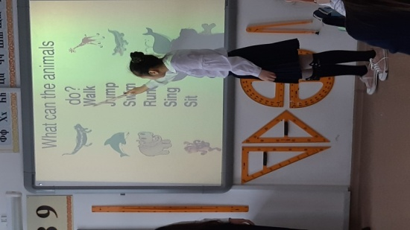
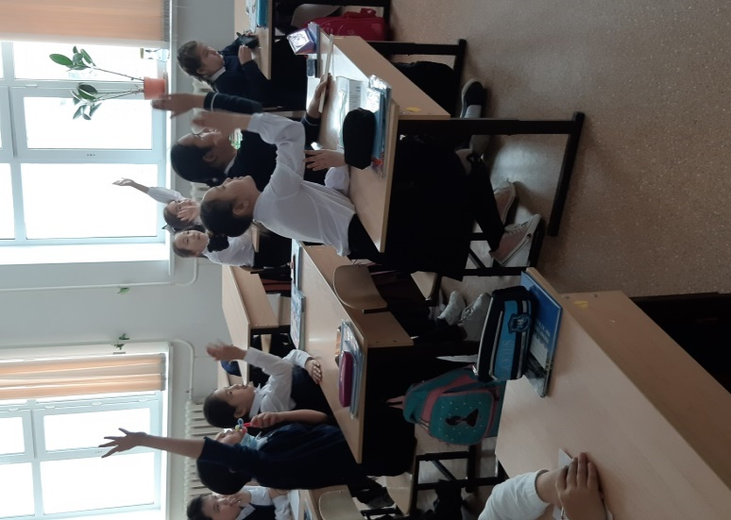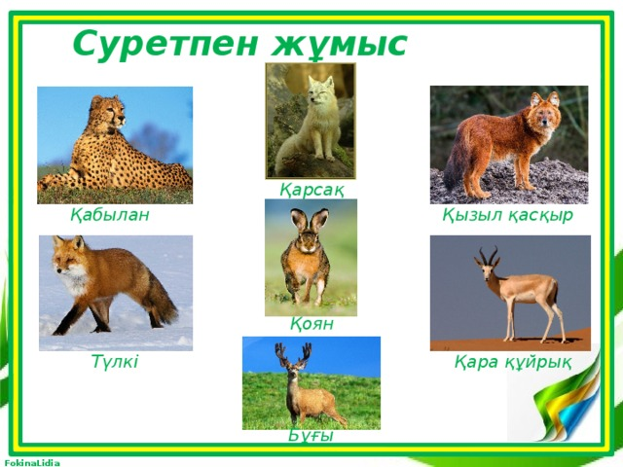

Сурет бойынша жұмыс істей білуге үйренді.Сөйлем құрастыру дағдыларын жетілдіру.Суретке қарап оқушылар жауап берді.Суреттер бойынша оқушылардың ойын жинақтау болды.Жұптық жұмыста оқушылар жануардың суретін салып оны келесі оқушымен ауысты.
Венн диаграммасы бойынша оқушылар жануардың айырмашылығын жазды.Қай тобқа жататынын.Бұл әдіс өте тиімді өйткені оқушылар өз білетінін тез ажыратып жазады.

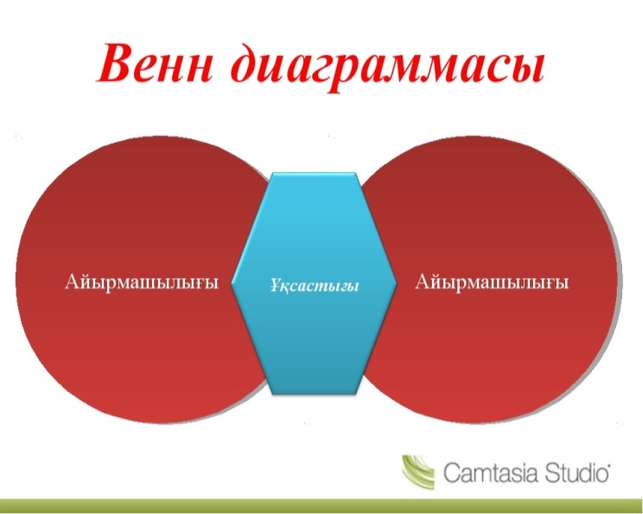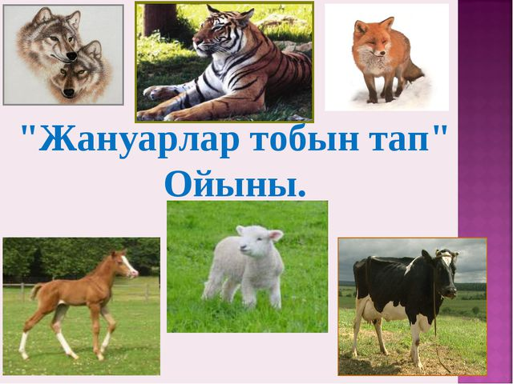
Диолог құрастыру арқылы оқушы өзінің ойын толық жеткізеді. Бұл әдісте сөйлеу мәдениеті және ойлау қабілетті дамиды.Диологты кез-келген оқушы оқып береді немесе құрастырып жазады бұл сөйлеу және жазу оқу әдістеріне тез даму жолдарына дағдыландырады.Топтық жұмыста әр оқушы құрастырған диологты келесі топқа айтып берді бұл жигсо әдіс. Бұл әдісті оқушы тез түсініп алады.
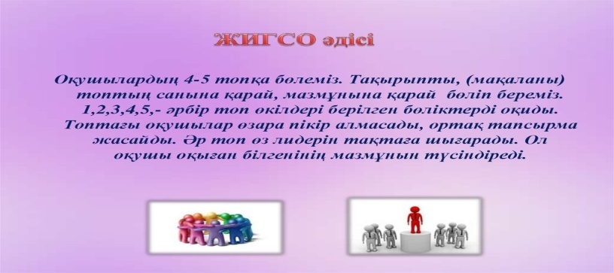
Жақсы мұғалім түсіндіреді. Керемет мұғалім көрсетеді. Ұлы мұғалім шабыттандырады –деп Уильм Уорд айтқандай әр бір мұғалім өзінің шығармашылық әрекетінде дәстүрлі стильден алшақтап үнемі жаңашыл идеялар жетегінде жүрсе білім сапасының жақсара түсетіні сөзсіз.

